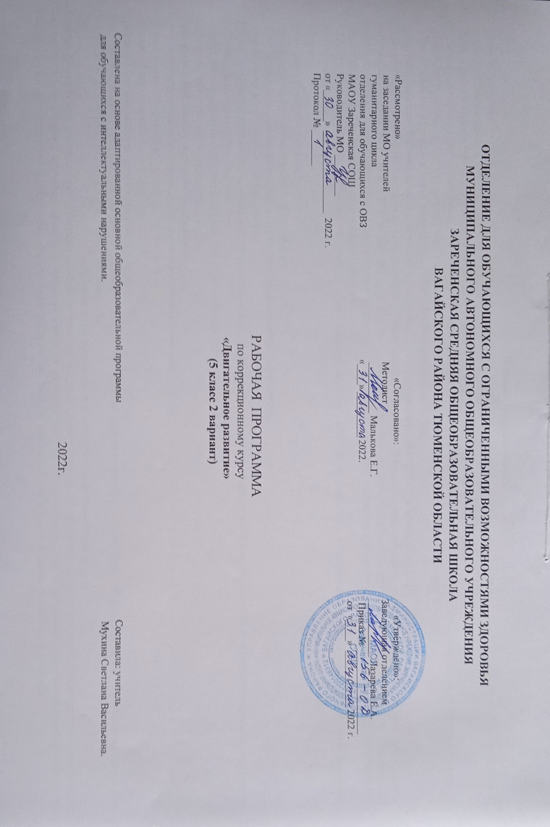
1. Пояснительная записка.
Адаптированная рабочая программа по коррекционному курсу «Двигательное развитие» 5 класс 2 вариант ФГОС образования обучающихся с интеллектуальными нарушениями разработана на основании следующих нормативно – правовых документов:
1. Федеральный закон "Об образовании в Российской Федерации" от 29.12.2012 N 273-ФЗ.
2.Приказ Министерства образования и науки Российской Федерации от 19.12.2014 № 1599 "Об утверждении федерального государственного образовательного стандарта образования обучающихся с умственной отсталостью (интеллектуальными нарушениями)".
3.Учебный план отделения для обучающихся с ОВЗ МАОУ Зареченская СОШ.
4.Адаптированная образовательная программа отделения для обучающихся с ОВЗ МАОУ Зареченская СОШ.
Двигательная активность является естественной потребностью человека. Развитие двигательных навыков необходимо для нормальной жизнедеятельности всех систем и функций человека (дыхание, работа сердечнососудистой системы и других внутренних органов). У большинства детей с тяжелыми множественными нарушениями развития имеются значительные нарушения опорно-двигательных функций, ограничивающие возможности самостоятельной деятельности обучающихся.
Цель программы: обогащение сенсомоторного опыта, поддержание и развитие способности к движению и функциональному использованию двигательных навыков.
Задачи:
- мотивация двигательной активности;
- поддержка и развитие имеющихся движений;
- расширение диапазона движений и профилактика возможных нарушений;
- освоение новых способов передвижения.
Наряду с вышеуказанными задачами в коррекционном курсе «Двигательное развитие» решаются и специальные задачи, направленные на коррекцию умственной деятельности школьников:
- развитие тактильных ощущений кистей рук и расширение тактильного опыта;
- развитие зрительного восприятия;
- развитие зрительного и слухового внимания;
- развитие вербальных и невербальных коммуникативных навыков;
-формирование и развитие координации движений;
- развитие пространственных представлений;
- развитие мелкой моторики, зрительной координации.
При организации процесса обучения в рамках данной программы предполагается применение образовательных здоровье сберегающих информационно-коммуникативных, игровых технологий.
2.Общая характеристика учебного коррекционного курса.
Занятия по коррекционному курсу «Двигательное развитие» проводятся 2 раза в неделю. На них ведущая роль принадлежит педагогу. Для обучения создаются такие условия, которые дают возможность каждому ребенку работать в доступном темпе, проявляя возможную самостоятельность. Учитель подбирает материал по объему и компонует по степени сложности, исходя из особенностей развития каждого ребенка.
В процессе занятий учитель может использовать различные виды деятельности: игровую (сюжетно-ролевую, дидактическую, театрализованную, подвижную игру).
Индивидуальные формы работы органически сочетаются с фронтальными и групповыми занятиями.
Дидактический материал подобран в соответствии с содержанием и задачами урока-занятия, с учетом уровня развития речи детей.
3. Описание места коррекционного курса в учебном плане.
Коррекционный курс «Двигательное развитие» является инвариантной частью учебного плана, согласно которому на его изучение в пятом классе отводится 2 часа в неделю, 68часов в год.
Учебный план.
Предмет | часов в неделю | год
Двигательное развитие | 2 | 68
4. Личностные и предметные результаты освоения коррекционного курса.
Личностные базовые учебные действия:
- положительное отношение к окружающей действительности;
- понимание личной ответственности за свои поступки;
- осознанное выполнение обязанностей ученика.
Регулятивные базовые учебные действия:
- вход и выход из учебного помещения со звонком;
- ориентировка в пространстве зала;
- активное участие в двигательной и игровой деятельности;
- работа со спортивным инвентарем;
- адекватная реакция на контроль и оценку учителя.
Познавательные базовые учебные действия:
- дифференцированное восприятие окружающего мира, его временную и пространственную организацию;
- осуществление выбора наиболее эффективных способов решения практических задач в зависимости от конкретных условий.
Коммуникативные базовые учебные действия:
- вступление в контакт и работа в коллективе (учитель-ученик, ученик-ученик, ученик-класс, учитель-класс);
- понимание инструкций;
- сотрудничество с взрослыми и сверстниками;
- доброжелательное отношение, сопереживания, конструктивные взаимодействия с окружающими.
Предметные результаты обучения:
Минимальный уровень:
- представления о двигательном развитии как о средстве укрепления здоровья, физического развития;
- представления о правильной осанке;
- знание строевых команд;
- представления о бережном обращении с инвентарем и оборудованием;
- соблюдение требований техники безопасности в процессе занятий.
Достаточный уровень:
- развитие элементарных пространственных понятий;
- знание частей тела человека;
- знание элементарных видов движений;
- умение выполнять исходные положения;
- умение бросать, перекладывать, перекатывать;
- умение управлять дыханием.
Личностные результаты обучения:
- активное включение в общение и взаимодействие со сверстниками;
- развитие положительных качеств личности;
- управление собственными эмоциями в различных ситуациях;
- проявление дисциплинированности и упорства в образовательной деятельности;
- формирование адекватных представлений о собственных возможностях и ограничениях.
5. Содержание учебного коррекционного курса.
Коррекционный курс содержит следующие разделы:
1.Раздел: Обще-развивающие и корригирующие упражнения.
- дыхательные;
- обще-развивающие.
2.Раздел: Прикладные упражнения.
- ходьба;
-равновесие;
- броски, ловля, передача предметов.
3.Раздел: Игры.
6. Календарно – тематическое планирование.
№ п/п | Тема | Количество часов | Дата проведения
 |  |  | По плану | По факту
1 | Упражнения на формирование правильного дыхания. | 1
2. | Выполнение движений головой: наклоны, повороты. | 1
3. | Упражнения для укрепления мышц живота | 1
4. | Упражнения для укрепления мышц спины. | 1
5. | Упражнения с предметами. | 1
6. | Упражнения для правильного дыхания с использованием звуковой гимнастики. | 1
7. | Дыхание при ходьбе. Упражнения. | 1
8. | Перекаты с носков на пятки. Упражнения. | 1
9. | Ходьба на носках, высоко поднимая бедро. | 1
10 | Ходьба на пятках, высоко поднимая бедро | 1
11 | Ходьба ровным шагом. Упражнения. | 1
12 | Ходьба по кругу, взявшись за руки. Упражнения | 1
13 | Ходьба в медленном и быстром темпе. Упражнения. | 1
14 | Выполнение по памяти комбинаций движения. Упражнения. | 1
15 | Упражнения для правильного дыхания с использованием звуковой гимнастики | 1
16 | Игра на совершенствование сенсорного развития. Разучивание игры «Кошка и мышки» | 1
17 | Игра «Кошка и мышки» | 1
18 | Выполнение комбинаций движений под музыку. | 1
19 | Ходьба с различным положением рук (в стороны, за голову). Упражнения. | 1
20 | Ходьба с различным положением рук (на пояс, к плечам). Упражнения. | 1
21 | Ходьба с различным положением рук (вверх, вперёд). Упражнения. | 1
22 | Наклоны головой. Упражнения. | 1
23 | Наклоны туловищем. Упражнения. | 1
24 | Отстукивание и похлопывание разного темпа. Упражнения. | 1
25 | Комплекс упражнений с малым мячом. | 1
26 | Комплекс упражнений с малым мячом. | 1
27 | Игры на сохранение правильной осанки. Разучивание игры «Море волнуется» | 1
28 | Игра «Море волнуется» | 1
29 | . Разучивание игры «Совушка-сова» | 1
30 | Игра «Совушка-сова» | 1
31 | Упражнения для правильного дыхания с использованием звуковой гимнастики. | 1
32 | Выполнение комбинаций движений под музыку. | 1
33 | Отстукивание и похлопывание разного темпа. Упражнения. | 1
34 | Выполнение по памяти комбинаций движения. Упражнения. | 1
35 | Движения под музыку | 1
36 | Ходьба по кругу с чередованием на пятках и носках. | 1
37 | Ходьба приставным шагом. | 1
38 | Ходьба с различным положением рук. | 1
39 | Приседания. Упражнения для мышц ног. | 1
40 | Приседания. Упражнения для мышц ног. | 1
41 | Выполнение комбинаций движений под музыку. | 1
42 | Упражнения для правильного дыхания с использованием звуковой гимнастики. | 1
43 | Дыхательные упражнения по подражанию. | 1
44 | Упражнения: сидя на полу. | 1
45 | Упражнения: сидя на полу. | 1
46 | Упражнения: лёжа на полу. | 1
47 | Упражнения: лёжа на полу. | 1
48 | ОРУ для всех групп мышц. | 1
49 | Комплекс корригирующей гимнастики. | 1
50 | Разучивание игры «Вот так позы» | 1
51 | Игра «Вот так позы» | 1
52 | Элементы движений под музыку в различном темпе. | 1
53 | Броски мячей. Упражнения. | 1
54 | Перекатывание мячей. Упражнения. | 1
55 | Бросание мяча двумя руками. | 1
56 | Упражнения с мячами-ёжиками. | 1
57 | Комплекс упражнений с малым мячом. | 1
58 | Упражнения с мячами. | 1
59 | Удары мяча об пол двумя руками. | 1
60 | Выполнение комбинаций движений под музыку. | 1
61 | Упражнения для правильного дыхания с использованием звуковой гимнастики. | 1
62 | Ходьба с различным положением рук. | 1
63 | Передача предметов через плечо. | 1
64 | Передача предметов через голову. | 1
65 | ОРУ для всех групп мышц. | 1
66 | Комплекс корригирующей гимнастики. | 1
67 | Разучивание игры «Третий лишний». | 1
68 | «Третий лишний». Игра. | 1

7. Описание материально – технического обеспечения образовательной деятельности.
- Гимнастическая стенка.
- Мячи: малые, большие резиновые, массажные, волейбольные.
- Обручи, скакалки, гимнастические палки, кегли, ленточки разных цветов.
- Секундомер.
- Массажные коврики.
- Гимнастические скамейки.
- Гимнастические маты.

